•в коде проекта изменил имена переменной

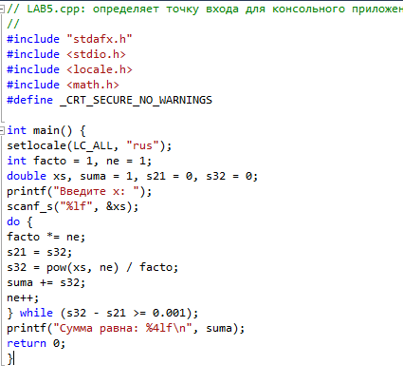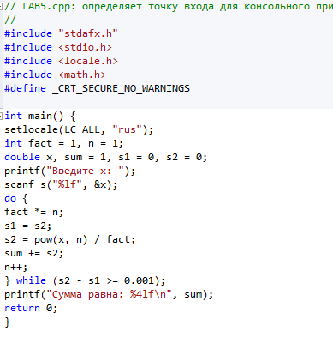

• зафиксировал изменения, выполнив соответствующие команды;

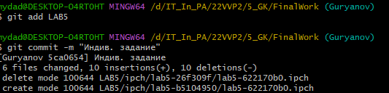

• создал в своей ветке файл 1.docx



• зафиксировал добавление файла;



